一.Object 类

java.lang.Object 类是 Java 语言中的根类，即每个类都使用 Object 作为父类。那么所有类都会继承 Object 类中的方法，并且可以对其进行覆盖重写，那么所有对象(包括数组)都可以调用这个类的方法。如果一个类没有特别指定父类， 那么默认继承自 Object 类。

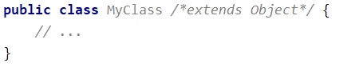

1. toString( ) 方法

2. equals( ) 方法

3. Objects 类

二.日期和时间类

1. Date 类

2. DateFormat 类

3. Calender 类

三.System 类

四.StringBuilder 类

1.StringBuilder 类的原理

由于 String 类的底层是一个被 final 修饰的字节数组 **private final byte**[] value; 所以 String 类的对象内容不可改变，即字符串的内容永不可变。所以每当进行字符串拼接时，总是会在堆内存中创建一个新的字符串对象，既耗时，又浪费空间。为了解决这一问题，可以使用 java.lang.StringBuilder 类。

StringBuilder 类是一个字符串的缓冲区，相当于是一个字符串容器，能够对其中的字符串进行各种操作。StringBuilder 类的底层也是一个字节数组，但没有被 final 修饰，可以改变长度。在进行字符串拼接时，直接在数组中加入新内容即可，所以 StringBuilder 在内存中始终是一个数组，占用空间少，效率高。StringBuilder 类会自动维护数组的扩容，默认16字符空间，超过会自动扩充。原理如下图所示：

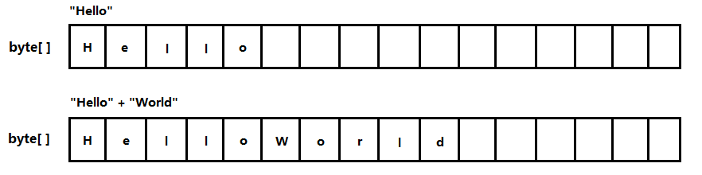

2.StringBuilder 类的使用

五.包装类

1.包装类的概念

Java提供了两种数据类型系统，基本类型与引用类型，使用基本类型效率高，然而很多情况，会创建对象使用，因为对象可以做更多的事情，如果想要我们的基本类型像对象一样操作，就可以使用基本类型对应的包装类。

|  |  |
| --- | --- |
| **基本类型** | **对应的包装类(位于java.lang包中)** |
| byte | Byte |
| short | Short |
| int | Integer |
| long | Long |
| float | Float |
| double | Double |
| char | Character |
| boolean | Boolean |

2.装箱与拆箱

3.基本类型与字符串之间的转换